HÀNH TRÌNH TÂY – NAM ÂU CHẤT LƯỢNG
ĐỨC – ÁO – LIECHTENSTEIN – THUỴ SỸ - PHÁP
Thời gian: 11 ngày 10 đêm
Hàng không: VietNam Airlines
Khởi hành từ: TP.Hồ Chí Minh

Khởi hành | Khách sạn | Người lớn | Trẻ em 2-11 tuổi | Em bé
Khởi hành | Khách sạn | Người lớn | Ngủ chung giườg người lớn
27/1/2025  (28 Tết) | 4* | 64.990.000 | 58.490.000 | 19.490.000

Chương trình hấp dẫn với:
- Bay thẳng VietNam Airlines
- Dạo thuyền sông Seine ngắm nhìn tháp Eiffel
- Núi tuyết Titlis
- Làng Hallstatt
- Bảo tàng xe hơi BMW
- Thành phố Colmar – tiểu Venice trong lòng nước Pháp
- Shopping các trung tâm lớn

HÀNH TRÌNH

NGÀY 1 | TP. HỒ CHÍ MINH ✈ MUNICH (Ăn trên máy bay)
Tối: Quý khách tập trung tại sân bay Tân Sơn Nhất – Ga đi quốc tế. Trưởng đoàn đón và hỗ trợ quý khách làm thủ tục đón chuyến bay thẳng đi Munich (Đức). Chuyến bay dự kiến VN33 23:50 – 06:20+1
Quý khách dùng bữa và nghỉ ngơi trên máy bay.

NGÀY 2 | MUNICH (Ăn trưa, tối)
Sáng: Đoàn đáp sân bay Munich, làm thủ tục nhập cảnh. Xe đón đoàn tham quan city tour
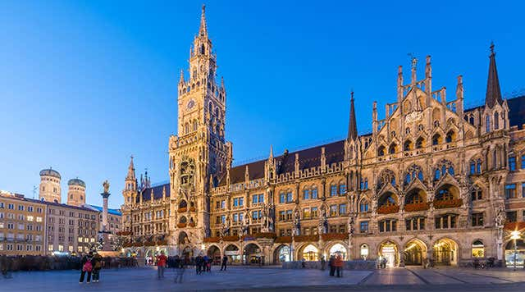
- Marienplatz: quảng trường trung tâm Munich. Đến với Marienplatz, du khách cũng có thể tham gia rất nhiều hoạt động náo nhiệt. Vào 11h00 và 17h00 là thời khắc du khách có thể thưởng thức màn trình diễn độc đáo của những vũ công người máy, lắng nghe tiếng ngân nga của chuông chùm Glockenspiel
- Asam Church: Nhà thờ Asam được đặt theo tên của các nhà thiết kế giữa thế kỷ 18, anh em Asam, một họa sĩ và người kia là một nhà điêu khắc
- St. Peter
Trưa: Ăn trưa tại nhà hàng địa phương. Sau đó đoàn tiếp tục tham quan city
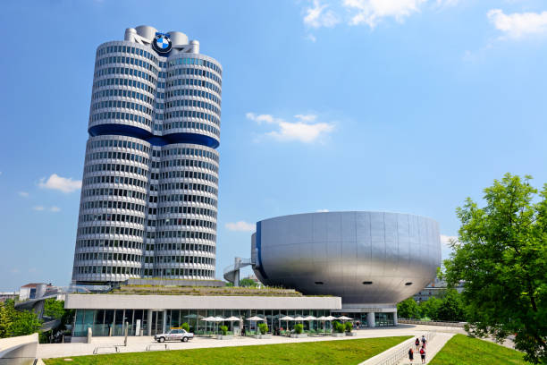
- Bảo tàng BMW: nơi trưng bày tất cả các mẫu xe của hãng BMW
- English Garden: là một trong những công viên nội thành lớn nhất thế giới. Với chiều dài 5 km rưỡi, nó tạo thành một mối liên kết độc đáo giữa cảnh quan thiên nhiên dọc theo Sông Isar và trung tâm thành phố cổ Munich
Tối: Đoàn dùng bữa tối tại nhà hàng địa phương và nhận phòng khách sạn nghỉ ngơi tại Munich

NGÀY 3 | MUNICH HALLSTATT - SALZBURG (Ăn sáng, trưa, tối)
Sáng: Đoàn dùng bữa sáng, làm thủ tục trả phòng và khởi hành đến Hallstatt
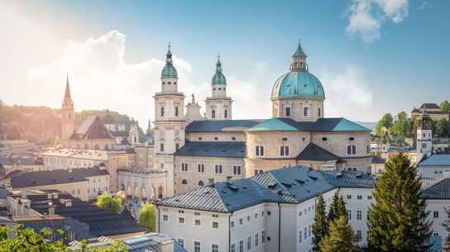
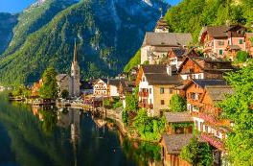
- Hallstatt Village: nhắc đến Hallstatt, người ta thường hay nói đến vẻ đẹp thần tiên của khu làng cổ quanh hồ nước Áo. Tuy nhiên, Hallstatt không chỉ có cảnh đẹp mà còn thu hút với vô vàn điều thú vị. Nằm phía Tây hồ Hallstätter See, bao quanh bởi những dãy núi trùng điệp, Hallstatt là một điểm đến không thể bỏ qua khi bạn đi tour du lịch Áo. Với lịch sử kéo dài từ 5000 năm trước công nguyên và được coi là mỏ muối đầu tiên trên thế giới, thị trấn Halllstatt vẫn giữ nguyên vẻ đẹp thơ mộng và yên bình.
Trưa: Đoàn dùng bữa trưa. Sau đó đoàn di chuyển đến Salzburg (80km). Tham quan:
- Nhà thờ Salzburg: công trình kiến trúc độc đáo, lộng lẫy và có lịch sử lâu đời, được xây dựng từ năm 774. Với lối kiến trúc rất độc đáo, Salzburg được mệnh danh là nhà thờ đẹp nhất ở châu Âu
- Khu phố cổ
Tối: Đoàn dùng bữa tối tại nhà hàng địa phương, về khách sạn nhận phòng và nghỉ ngơi.

NGÀY 4 | SALZBURG VADUZ ZURICH (Ăn sáng, trưa, tối)
Sáng Quý khách dùng bữa sáng tại khách sạn. Làm thủ tục trả phòng và di chuyển đến đến Vaduz (380km).
Trưa: Đoàn dùng bữa trưa tại nhà hàng địa phương. Tham quan:
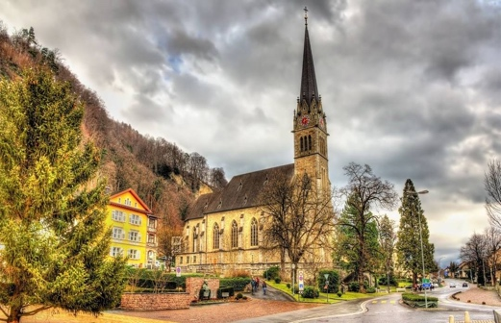
- Nhà thờ St. Florin: nhà thờ chính toà công giáo tại Vaduz, được xây dựng từ thế kỉ 19
- Alte Rheinbrucke: Đây là cây cầu gỗ có mái che nối liền Vaduz và Sevelen, với chiều dài 135 mét, được hoàn thành vào năm 1901 và ngày nay là cây cầu gỗ duy nhất còn lại bắc qua sông Rhine.
Tiếp tục di chuyển đi Zurich (110km), tham quan
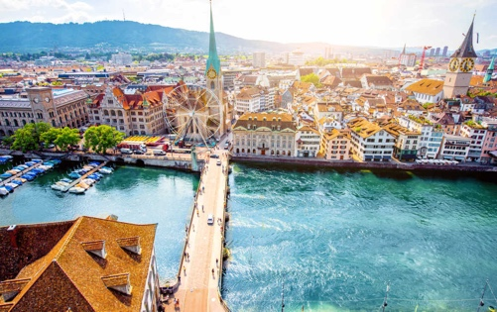
- Zurich Opera House: là một biểu tượng văn hóa quan trọng của Thụy Sĩ. Với kiến trúc tinh tế và sang trọng, nơi đây là điểm đến lý tưởng cho những người yêu thích nghệ thuật biểu diễn
- Hồ Zurich: là một hồ nước lớn nhất Thụy Sĩ, được hình thành từ những con sông băng quanh dãy núi Alps, nằm trải dài qua nhiều thị trấn nhỏ.Đây là một trong những địa điểm du lịch nổi tiếng ở Zurich
- Free shopping at Bahnhofstrasse
Tối: Đoàn dùng bữa tối tại nhà hàng địa phương và nhận phòng khách sạn nghỉ ngơi
NGÀY 5 | ZURICH ENGELBERG COLMAR (Ăn sáng, trưa, tối)
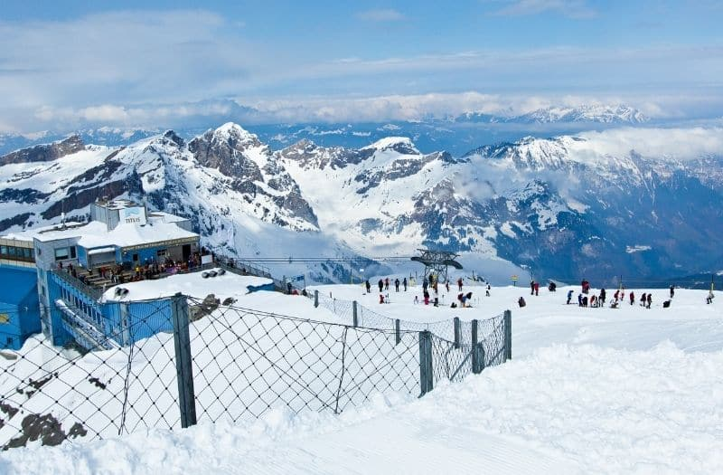
Sáng: Đoàn ăn sáng tại khách sạn, trả phòng khách sạn, đoàn đi Engelberg (86km) - được che chở bởi con xương sống của châu Âu – dãy núi Alps hùng vĩ. Người ta thường gọi Engelberg với cái tên là ngôi làng thiên thần. Lý do là vì chữ Engel khá tương đồng với angel – có ý nghĩa là thiên thần trong tiếng Anh. Khách du lịch đến Thụy Sỹ dừng chân tại làng Engelberg cũng phải thốt lên kinh ngạc vì vẻ đẹp tuyệt mỹ đúng nghĩa là một thiên đàng.
- Đỉnh núi Titlis. Trải nghiệm cáp treo quay 360º trên không đầu tiên của thế giới, chiêm ngưỡng phong cảnh tuyệt đẹp từ sông băng ở độ cao 3200m (so mực nước biển). Đi cáp treo 30 phút vượt qua rặng núi hùng vĩ cao vút phủ trắng tuyết, sườn dốc đứng, qua những hồ nước, những cánh rừng thông, thung lũng xanh rì ngập tràn hoa để tới dãy Alpes ngắm nhìn kẽ nứt sông băng. (Chi phí cáp treo tự túc)
Trưa: Ăn trưa. Sau đó đoàn di chuyển đến Lucerne, thành phố xinh đẹp thuộc miền Trung Thụy Sĩ. Đoàn tham quan:
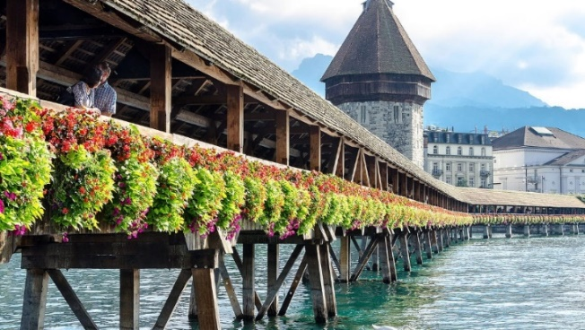
- Tượng đài Lion Monument với những tác phẩm điêu khắc về những người lính bảo vệ vua Louis XVI
- Cầu gỗ Chapel Bridge Cầu Chapel là cây cầu gỗ ở Luzern, Thụy Sĩ, dài 240 mét (670 feet), bắc qua bờ sông Reuss, gần lối ra hồ Lucerne, đây là cây cầu gỗ lâu đời nhất còn sót lại ở châu Âu. Đây là địa điểm nổi bật và thu hút nhiều khách du lịch ở Thụy Sĩ
- Hồ Lucerne - một trong bốn hồ nước lớn và đẹp nhất của Thụy Sĩ. Qúy khách có thể thả hồn bên bờ hồ thơ mộng, có thể ngắm nhìn đàn thiên nga đang thỏa sức nô đùa trên mặt hồ.
Đoàn khởi hành về Colmar (201km) được du khách gọi ưu ái với cái tên “tiểu Venice” trong lòng nước Pháp.
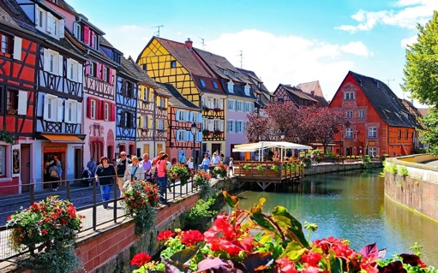
- Phố cổ Colmar: khu phố khá nhỏ nhưng vẫn đủ sức hấp dẫn du khách khi 1 lần đặt chân đến đây
- Ngôi làng cổ tích “Little Venice”: tọa lạc ngay bên dòng sông Lauch, đây được coi là một trong những thành phố đẹp nhất của Châu Âu với những con phố đầy màu sắc như trong truyện cổ tích với quảng trường, đài phun nước hay những bảo tàng cổ xưa.
Tối: Đoàn dùng bữa tối tại nhà hàng địa phương. Nghỉ đêm tại khách sạn
NGÀY 6 | COLMAR DIJON (Ăn sáng, trưa, tối)
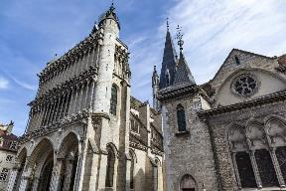
Sáng Đoàn dùng bữa sáng và khởi hành đến Dijon là thủ phủ của vùng Bourgogne nằm ở phía Nam Paris - được Bộ Văn hóa Pháp công nhận là “Thành phố Nghệ thuật và Lịch sử” bởi khu trung tâm mang đậm những vệt màu của thời gian với sự kết hợp của di chỉ từ thời La Mã với kiến trúc Trung Đại, điểm xuyết là các công trình tôn giáo kiểu gothic hay theo phong cách thời Phục Hưng của Ý.
Trưa: Đoàn dùng bữa trưa, sau đó di chuyển tham quan.
- Nhà thờ Đức Bà Dijon - thiết kế gothic của nhà thờ từ thế kỷ 13 này đặc trưng bởi những ngọn tháp cao chót vót, cửa sổ và những mái vòm cầu kỳ.
- Trải nghiệm chạm tay vào Con Cú (chouette) biểu tượng của thành phố Dijon ở Nhà thờ Đức Bà ước nguyện mang lại sự may mắn.
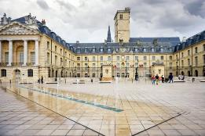
- Cung điện Công tước Burgundy nằm trên Quảng trường Giải phóng, giữa trái tim thành phố Dijon. Đến với địa danh này, du khách không nên bỏ lỡ nhiều quán cà phê và cửa hàng gần đó, cũng như Bảo tàng Magnin và các điểm tham quan khác.
Tối: Đoàn dùng bữa tối tại nhà hàng địa phương và trở về khách sạn nghỉ ngơi tại Dijon.

NGÀY 7 | DIJON PARIS (Ăn sáng, trưa, tối)
Sáng Quý khách dùng bữa sáng tại khách sạn. Làm thủ tục trả phòng. Đoàn khởi hành đến Paris - Thành phố tráng lệ “Kinh đô ánh sáng” (320km). Paris là thành phố tình yêu bởi đây là là nơi mọi người thoải mái thể hiện tình cảm với người mình thương ở khắp mọi nơi. Với những nét đẹp tự nhiên vốn có và các công trình kiến trúc hàng ngàn năm tuổi, mỗi năm Paris thu hút đến 30 triệu khách du lịch đến tham quan, khám phá thành phố.
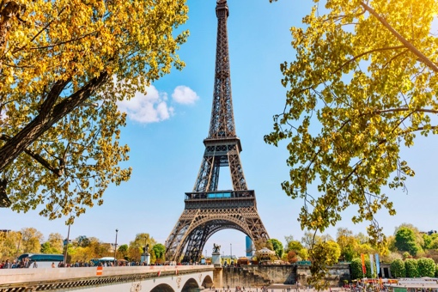
Trưa: Ăn trưa tại nhà hàng địa phương. Sau khi ăn trưa, xe đưa đoàn tiếp tục tham quan:
- Nhà thờ Nontre Dame de Paris
- Tháp Eiffel: Công trình vĩ đại của hai thế kỷ trước, đến nay vẫn còn là biểu tượng của Paris, là niềm tự hào của người Pháp. (tham quan chụp ảnh bên ngoài)
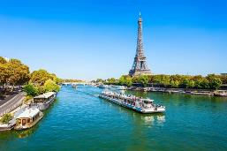
- Trải nghiệm Du thuyền sông Seine: sông Seine có chiều dài 776km, chảy qua rất nhiều khu vực khác nhau trên lãnh thổ nước Pháp. Tuy vậy, đoạn sông chảy qua thành phố Paris vẫn là nơi nổi tiếng và thu hút được nhiều Du Khách nhất. Bởi trên đoạn sông này có đến hơn 30 cây cầu cổ kính bắc qua, cũng như sở hữu nhiều quần thể kiến trúc đồ sộ hai bên bờ. Quần thể công trình kiến trúc hai bên bờ sông đã được UNESCO công nhận là di sản thế giới vào năm 1991, trở thành một trong những nét đẹp văn hoá không thể bỏ qua khi đặt chân đến Paris. một trong những lựa chọn tuyệt vời để ngắm nhìn các địa danh đặc trưng của Paris dọc hai bên bờ sông Seine. (đã bao gồm vé du thuyền).
Tối: Đoàn dùng bữa tối tại nhà hàng địa phương. Nghỉ đêm tại Paris.

NGÀY 8 | PARIS (Ăn sáng, trưa, tối)
Sáng Quý khách dùng điểm tâm tại khách sạn và tham quan Paris
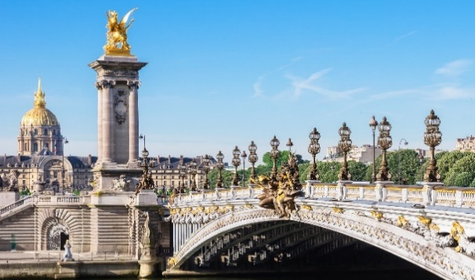
- Arc De Triomphe – Khải Hoàn Môn: một trong những công trình biểu tượng của nước Pháp, nhiều sự kiện lịch sử quan trọng ảnh hưởng đến nước Pháp được tổ chức ở đây, nơi trưng bày nhiều công trình điêu khắc nổi tiếng về những trận đánh lịch sử, đặc biệt là công trình điêu khắc tên “The Marseillaise” của điêu khắc gia nổi tiếng Francois Rude.
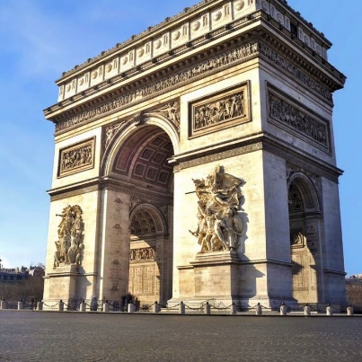
- Quảng trường Concorde: nằm tại đầu phía đông của đại lộ Champs-Élysées, ngay bên bờ sông Seine, một cạnh tiếp giáp với vườn Tuileries và thuộc Quận 8. Concorde là một trong những quảng trường nổi tiếng và rộng nhất của Paris, đứng thứ hai tại Pháp, sau quảng trường Quinconces ở Bordeaux, và đứng thứ 11 Thế giới.

Trưa: Dùng bữa trưa tại nhà hàng địa phương. Tiếp tục tham quan:
- Tự do tham quan mua sắm tại Lafayette.
Tối: Đoàn dùng bữa tối tại nhà hàng địa phương. Quý khách nhận phòng và nghỉ ngơi
NGÀY 9 | PARIS (Ăn sáng, trưa, tối)
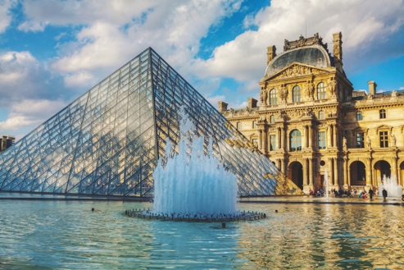
Sáng: Đoàn ăn sáng tại khách sạn, tiếp tục tham quan Paris
- Bảo tàng Louvre: là một viện bảo tàng nghệ thuật và di tích lịch sử tại Paris, Pháp. Có vị trí ở trung tâm lịch sử thành phố, bên bờ sông Seine, Viện bảo tàng Louvre vốn là một pháo đài được vua Philippe Auguste cho xây dựng vào năm 1190 (chụp hình bên ngoài)
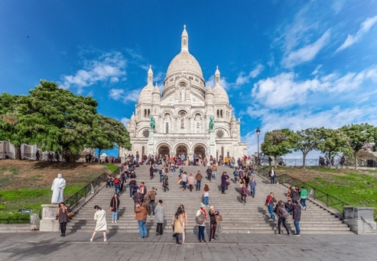
- Đồi Monmartre: Nằm ở phía Bắc thủ đô Paris, đồi Montmartre mang trên mình bề dày lịch sử lâu đời và từng là nơi cư ngụ của người La Mã từ thời kỳ sơ khai. Với độ cao 130m, ngọn đồi này là một địa điểm tham quan hấp dẫn cũng như trở thành nơi bạn có thể ngắm nhìn toàn cảnh Paris tráng lệ, ôm trọn những công trình kiến trúc biểu tượng vào tầm mắt.
Trưa: Đoàn ăn trưa tại nhà hàng địa phương, tự do tham quan mua sắm tại trung tâm sầm uất ở Paris với rất nhiều hãng nổi tiếng
- Tự do tham quan mua sắm tại Samaritaine
Tối: Đoàn dùng bữa tối tại nhà hàng địa phương. Về khách sạn nghỉ ngơi

NGÀY 10 | PARIS - TP.HCM (Ăn sáng, ăn trên máy bay)
Sáng: Đoàn dùng bữa sáng tại khách sạn và làm thủ tục trả phòng
Đoàn di chuyển ra sân bay chuẩn bị thủ tục check in cho chuyến bay về TP.HCM
Chuyến bay dự kiến: VN010 11:35 - 05:20+1
NGÀY 11 | TP.HCM (Ăn trên máy bay)
Đoàn về đến Việt Nam, làm thủ tục nhập cảnh. Kết thúc chương trình.

Chia tay Quý khách. Hẹn gặp lại quý khách!
Lưu ý: Các điểm tham quan trong chương trình sẽ linh động sao cho phù hợp với tình hình thực tế.

GIÁ TOUR BAO GỒM:
- Vé máy bay khứ hồi hạng phổ thông: Tp.HCM – Munich // Paris – Tp.HCM
- Thuế, phụ phí xăng dầu, phí an ninh, phí sân bay phi trường 2 nước.
- Khách sạn 4 sao đầy đủ tiện nghi, tiêu chuẩn phòng đôi. Trong trường hợp cần thiết vì lý do giới tính, phòng ba sẽ được bố trí.
- Hướng dẫn viên từ Việt Nam theo đoàn suốt tuyến.
- Ăn uống, xe đưa đón, và phí tham quan theo chương trình
- Quà tặng lưu niệm: nón du lịch
- Bảo hiểm du lịch quốc tế
GIÁ TOUR KHÔNG BAO GỒM:
- Hộ chiếu còn hạn trên sáu tháng (tính đến ngày về đến Việt Nam).
- Chí phí cá nhân, hành lý quá cước và các chi phí phát sinh ngoài chương trình.
- Tiền tips cho hướng dẫn viên và tài xế địa phương
- Phí visa 5.000.000 vnđ
- Phí test Covid-19 (PCR) trước khi khởi hành từ Việt Nam (nếu có).
- Chi phí dời ngày, đổi hành trình (đổi chặng bay khác với đoàn), nâng hạng vé máy bay.
- Phụ phí phòng đơn (trường hợp khách đăng ký đi lẻ 1 mình, nếu đoàn khởi hành có 2 khách lẻ Nam hoặc 2 khách lẻ Nữ chúng tôi sẽ linh động ghép vào thành 1 phòng twin, trong trường hợp không có khách lẻ nào khác để ghép với quí khách, quí khách vui lòng đóng phí phòng đơn).
ĐỐI VỚI NGƯỜI NƯỚC NGOÀI, VIỆT KIỀU, NGƯỜI GIÀ VÀ TRẺ EM
- Quý khách mang quốc tịch nước ngoài hoặc Việt Kiều phải có visa ETIAS đã khai mang theo lúc đi tour.
- Visa tái nhập vào Việt Nam cho người nước ngoài hoặc khách Việt Kiều (Visa nhận tại cửa khẩu và có giá trị vào Việt Nam 1 lần – trong 3 tháng đối với Việt kiều). (liên hệ báo giá tại thời điểm khởi hành)
- Mang theo tờ khai hải quan nhập cảnh visa và 02 ảnh 4x6cm
- Quý khách mang 2 Quốc tịch (chưa nhập quốc tịch) vui lòng thông báo với nhân viên bán tour ngay thời điểm đăng ký tour và nộp bản gốc kèm các giấy tờ có liên quan (nếu có).
- Quý khách chỉ mang thẻ xanh (thẻ tạm trú tại nước ngoài) và không còn hộ chiếu VN còn hiệu lực thì không du lịch sang nước thứ ba được.
- Trường hợp trẻ em đi với người nhà (không phải Bố Mẹ) phải nộp kèm giấy ủy quyến được chính quyền địa phương xác nhận (do Bố Mẹ ủy quyền dắt đi tour).
*** Lưu ý: Trẻ em ngủ chung giường với bố mẹ. Mỗi gia đình chỉ được kèm 1 trẻ em, trẻ em thứ 2 đóng phí như người lớn để có tiêu chuẩn giường riêng.
- Đối với khách hàng hơn 70 tuổi, quý khách và gia đình cam kết đảm bảo tình trạng sức khoẻ để có thể tham gia tour với công ty khi đăng ký. Bất cứ sự cố nào xảy ra trên tour, Công Ty sẽ không chịu trách nhiệm.
ĐIỀU KIỆN HOÀN/HỦY:
- Trong trường hợp không thể tham dự được tour, quý khách vui lòng thông báo cho Công ty và chịu phí huỷ như sau :
- Huỷ ngay sau khi đăng ký: 20% tổng giá thành tour.
- Huỷ trước 15 ngày (không tính thứ 7, chủ nhật) : 50% tổng giá thành tour
- Hủy trước trong vòng 15 ngày trước ngày khởi hành (không tính thứ 7, chủ nhật): 100% tổng giá thành tour.
- Khách bị từ chối xuất cảnh tại Việt Nam hoặc nhập cảnh tại nơi đến: Khách chịu 100% tổng chi phí tour (không được hoàn tiền).
- Trường hợp đến ngày khởi hành mà khách vẫn chưa ra kịp kết quả visa, quý khách có thể chọn ngày khởi hành tour kế tiếp hoặc nhận lại tiền tour đã đóng sau khi trừ đi chi phí visa 4,5 triệu VND/khách.
- Đối với trường hợp quý khách đặt tour đi cùng nhóm bạn hoặc gia đình (từ 2 khách trở lên), nếu một người trong nhóm không đạt visa mà huỷ tour thì khách rớt visa chịu phí visa và vé máy bay nếu đã xuất vé, nhưng các thành viên khác đã đạt visa mà huỷ tour sẽ áp dụng theo chính sách hủy tour chung.
- Trong trường hợp hủy tour, quý khách vui lòng mang biên lai đóng tiền và CMND/CCCD đến trực tiếp văn phòng làm thủ tục hủy tour. Công ty sẽ không giải quyết các trường hợp liên hệ hủy tour qua điện thoại).
- Chương trình tour theo giá ưu đãi, không áp dụng cho chuyển đổi hoặc dời ngày tour.
Quy trình đăng ký tour:
- Khách hàng điền phiếu đăng ký và cung cấp hồ sơ xin visa trước ngày khởi hành ít nhất 45 ngày.
- Đóng tiền đặt cọc tour 30 triệu/khách
- Hoàn tất thanh toán tiền tour trước 10 ngày so với ngày khởi hành (trường hợp quý khách bị lãnh sự quán báo rớt Visa sau khi đã đóng hết tiền tour, chúng tôi sẽ hoàn trả lại tiền tour sau khi trừ phí làm visa 5tr và chi phí vé máy bay đã xuất)
- Hoàn tất tiền ký quỹ (nếu có) ngay sau khi có kết quả Visa.
- CÔNG TY sẽ hướng dẫn thủ tục visa, cách điền các mẫu đơn visa, đăng ký ngày nộp hồ sơ, khách hàng phải có mặt để nộp hồ sơ và mang theo hồ sơ bảng gốc để đối chiếu.
LƯU Ý
- Quý khách vui lòng xem kỹ chương trình, giá tour, phần bao gồm và không bao gồm được liệt kê chi tiết trong chương trình.
- Quý khách vui lòng đem theo Passport (bản chính), và đóng cọc 30.000.000 khi đăng ký tour, số tiền còn lại sẽ đóng sau khi được cấp visa hoặc trước 10 ngày khởi hành.
- Trường hợp không đạt visa thì phí không hoàn lại là 5.000.000 (bao gồm phí nộp lãnh sự, dịch thuật, dịch vụ... )và chi phí vé máy bay đã xuất
- Tùy theo điều kiện thực tế mà chương trình tham quan có thể thay đổi hành trình cho phù hợp tuy nhiên các tuyến điểm Du Lịch vẫn đảm bảo đầy đủ.
- Các chuyến bay có thể thay đổi vào giờ chót tùy thuộc vào các hãng hàng không, thời tiết…
- Trường hợp Quý khách không được xuất cảnh và nhập cảnh vì lý do cá nhân, CÔNG TY được miễn trừ trách nhiệm và sẽ không hoàn trả tiền tour.
- Tùy theo tình hình cấp Visa của Lãnh Sự Quán và vé máy bay, ngày khởi hành có thể dời lại từ 1 đến 10 ngày so với ngày khởi hành ban đầu, trường hợp quý khách và công ty không thể thỏa thuận dời ngày chuyến đi sang ngày gần nhất, chi phí không hoàn lại 10.000.000 VNĐ/khách
- Trẻ em 2- 11 tuổi ngủ chung giường với bố mẹ giá tour bằng 90% người lớn. Mỗi gia đình chỉ được kèm 1 trẻ em, trẻ em thứ 2 đóng tiền như người lớn
- Hồ sơ xin visa sau khi nộp vào Lãnh Sự Quán sẽ không được hoàn trả lại.
- CÔNG TYđược miễn trừ trách nhiệm trong trường hợp xảy ra thiên tai, động đất, hạn hán, biểu tình, đình công, dịch bệnh, trục trặc kỹ thuật máy bay,…dẫn đến dời, hủy, hoãn chuyến bay. Nếu những trường hợp trên xảy ra, CÔNG TY sẽ xem xét để hoàn trả chi phí cho khách trong điều kiện có thể (sau khi đã trừ lại các dịch vụ đã thực hiện như phí làm visa, tiền vé máy bay….và không chịu trách nhiệm bồi thường thêm bất kỳ chi phí nào khác).

HỒ SƠ XIN VISA DU LỊCH CHÂU ÂU:
Để chuẩn bị tốt nhất cho việc xin visa nhập cảnh vào Châu Âu theo, công ty đề nghị Quý Khách chuẩn bị đầy đủ các hồ sơ sau:
TẤT CẢ CÁC GIẤY TỜ PHOTO TRÊN GIẤY A4 VÀ ĐỀU PHẢI CÔNG CHỨNG
Cá nhân | - Hộ chiếu cả mới và cũ (gốc) còn hạn 6 tháng, có ký tên trong hộ chiếu  - 2 ảnh 3,5x4,5cm nền trắng, mặt chiếm 80% khung hình, chụp từ cổ trở lên, ko cười, ko che tai và chân mày, chụp mới nhất ko quá 3 tháng, Không đeo phụ kiện hoa tai.  - Hộ khẩu nguyên cuốn công chứng trên mặt giấy A4  - Chứng nhận kết hôn công chứng trên mặt giấy A4 (nếu có)  - Nếu đã ly hôn, giấy xác nhận đã ly hôn có công chứng từ địa phương.  - Giấy khai sinh công chứng trên mặt giấy A4 (của con nếu đi vs con, của mình nếu đi với bố mẹ)
Công việc | Khách hàng là chủ doanh nghiệp | Khách hàng làm việc hợp đồng
Công việc | - Giấy phép kinh doanh.  - Biên lai đóng thuế 3 tháng gần nhất.  - Sao kê tài khoản công ty 3 tháng gần nhất | - Hợp đồng lao động.  - Xác nhận mức lương 3 tháng gần nhất  - Đơn xin nghỉ phép đi du lịch  - Nếu Công ty tài trợ cho đi du lịch thì phải có giấy xác nhận.
Tài chính | - Sổ tiết kiệm và xác nhận số dư tài khoản ngân hàng 200 triệu trở lên  - Giấy tờ sở hữu nhà đất, Hợp đồng cho thuê nhà (nếu có cho thuê nhà).  - Giấy chứng nhận sở hữu các tài sản khác nếu có như: xe hơi, cổ phiếu, cổ phần, trái phiếu…
Công ty | - Thư mời của đối tác công ty tại Châu Âu có đầy đủ thông tin khách hàng  - Xác nhận lịch trình đi, khách sạn, vận chuyển, ăn uống, tham quan (tiếng anh)  - Hợp đồng du lịch và Chương trình tour chi tiết.(tiếng việt).  - Bảo Hiểm du lịch Quốc Tế.  - Điền các mẫu đơn cần thiết theo yêu cầu của ĐSQ, LSQ .  - Lấy ngày hẹn phỏng vấn, đóng phí phỏng vấn.  - Tư vấn cho khách trước khi đi trình diện nộp hồ sơ tại LSQ

